**Die Freundschaft**

die gilt  
im Lachen  
das zündet  
im Blick

der hält  
was er verspricht

**Je me souviens**

Eine Menge Meilen  
fern von dit  
ich fliege der Nacht zu  
über den Ozean  
wenn ich bei dir bin  
wird Tag sein  
und deine Lächeln wärmer   
als alle Sonnen

**Freunde**

wie Säulen  
im Saal des Lebens  
ein Dach zu tragen  
ein schützendes  
gegen di Schläge   
des Schicksals

**„Du“**   
Konstante für mich   
guter Geist im Gewölk   
wo du Freund bleibst   
unter den Stürmen   
erhellt sich der Himmel

**Der Freundin**

**Du malst  
ich schreibe  
du malst Gedanken mir  
ich schreibe Bilder  
dir aufs Papier**

**Annemarie Schnitt**

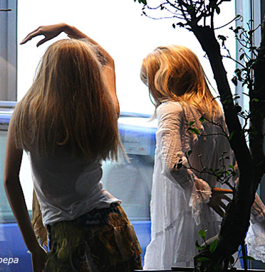

**Das „Lied“ der Freundschaft**

**Freundschaft**  
schmeckt wie runder Wein hört sich an wie helles Lachen  
fühlt sich an wie weiches Fell   
riecht nach frischem Gras  
wächst wie Immergrün  
zu übergrünen den Winter

**Gefährten des Sommers**

 Es bleibt das Lachen  
 das Weinen  
 es bleiben Worte  
 Gedanken Fragen  
 und Träume  
 unhaltbar hängen  
 am Horizont

**Jeder Besuch**

ein Versuch

den Weg zwischen Freunden

nicht zuwachsen zu lassen

Begegnungen

die den Bogen schlagen   
von gestern zu heut   
von heut zu gestern   
dem Vogel Mut   
auf der Spur   
seinen Linien durch Lüfte

**Wie denn**

erkennst du Freunde   
auf Wegstrecken voran   
wie denn erfährt du mehr   
über dich selbst  
über dein Gegenüber   
wie denn wachsen dir  
Antworten die tragen

**Dem besten Freund**

Schweigender Felsen   
beredter Verlässlichkeit   
Rückgrat der Tage und Stunden   
du läßt mich ziehen   
nach Leben zu spähen im Flug   
du bereitest mir Nischen   
für meine Rückkehr   
aus allen Winden

**Der Seiltanz**

zwischen dir und mir  
zwischen heute und morgen zwischen Tag und Nacht   
der Seiltanz aus dem   
Brüchigen in ein Ganzes   
aus dem Unmöglichen   
in ein Mögliches